Porque más te muevan los ojos, que los oídos…
El texto dramático y las artes visuales: el teatro español del Siglo de Oro y sus herederos
en los siglos XX y XXI

II Simposio Internacional sobre el teatro español
como objeto de estudios
Universidad de Varsovia
9 y 10 de octubre de 2015

Varsovia, Edificio de la Facultad de Lenguas Modernas
(calle Dobra 55, 1º piso)

Organizadores:
Instituto de Estudios Ibéricos e Iberoamericanos, Universidad de Varsovia
Grupo de Investigación Siglo de Oro, Universidad de Navarra

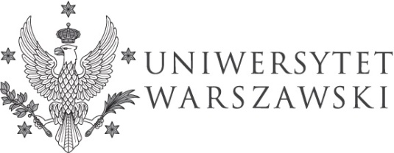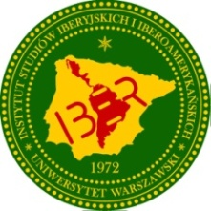

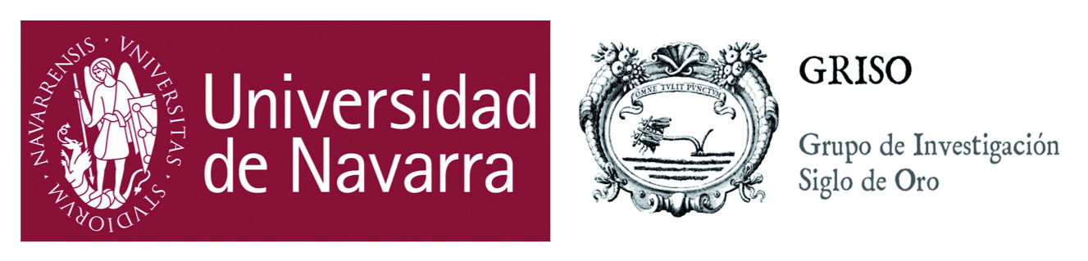

PROGRAMA

9 de octubre

9.00-9.30 Entrega de documentación

9.30-10.00 Acto de apertura

10.00-11.00 Conferencia plenaria: Prof. Ignacio Arellano (GRISO, Universidad de Navarra, España), “Mover a risa por los ojos en el teatro de Cervantes” (aula 1007)
Modera: Beata Baczyńska

11.15-12.45 Sesión de comunicaciones

Teatro barroco y las artes plásticas (aula 1007)
Modera: Juan Manuel Escudero

Oana Andreia Sambrian (Academia Rumana, Instituto de Ciencias Sociales y Humanidades, Craiova, Rumanía), “La representación de los pecados capitales en el teatro de Lope de Vega”

Marta Piłat Zuzankiewicz (Universidad de Varsovia, Polonia), “Imágenes verbales y emblemas escénicos en la comedia lopesca El Gran Duque de Moscovia y el Emperador perseguido”

Isabel Sáinz Bariáin (Universidad de Navarra, España), “El festejo jesuítico en homenaje a Diego López Pacheco: la emblemática en torno a la figura del virrey”

Josefa Badía Herrera (Universidad de Valencia, España), “Entremeses de Cervantes: Una lectura iconográfica del siglo XXI”

12.45-13.00 Descanso

13.00-14.15 Sesión de comunicaciones

Teatro barroco y el espacio (aula 1007)
Modera: Marta Piłat Zuzankiewicz

Beata Baczyńska (Uniwersytet Wrocławski, Polonia), “Las estancias y jardines del Alcázar madrileño en Amor, honor y poder de Pedro Calderón de la Barca”

Joseba Cuñado Landa (Universidad de Navarra, España), “Espacios escénicos y su reelaboración en obras tempranas de Calderón de la Barca”

María José Rodríguez Sánchez de León (Universidad de Salamanca, España), “El espacio de la representación: de la palabra barroca a la escena contemporánea”

14.15-15.15 Almuerzo

15.15-16.15 Conferencia plenaria: Prof. Felipe Pedraza Jiménez (Universidad de Castilla-La Mancha, España), “Lope de Vega en el Buen Retiro” (aula 1007)
Modera: Maria Falska

16.30-18.00 Sesión paralela de comunicaciones

Adaptaciones escénicas y fílmicas del teatro barroco en Rusia y Polonia
(aula 1007)
Modera: Manuel Canseco Godoy

Katarzyna Osińska (Academia de Cienacias Polaca, Polonia), “Dramaturgia española del Siglo de Oro en la teoría y práctica de Wsiewolod Meyerhold”

Marta E. Cichocka (Uniwersytet Pedagogiczny im. K.E.N., Polonia), “La nueva vida de un viejo sueño: Calderón revisitado por Klemm (2013)”

Oleksandr Pronkevich (Universidad Petro Mohyla del Mar Negro, Mykolayiv, Ucrania), “El protagonismo de la mujer en dos lecturas cinematográficas de la comedia lopesca El perro del hortelano”

Karolina Kumor (Universidad de Varsovia, Polonia), “Entre lo escénico y lo fílmico: sobre las adaptaciones de El perro de hortelano en el Teatro Polaco de Televisión”

16.45-18.00 Sesión paralela de comunicaciones

Puesta en escena del teatro barroco (aula 3018)
Modera: María José Rodríguez Sánchez de León

Agnieszka Brylak (Universidad de Varsovia, Polonia), “Los cuicatl nahuas bajo la influencia de las formas del teatro español del siglo XVI. Un intento de reconstrucción de las representaciones indígenas de México-Tenochtitlan”

Fanny Mirelys Santana Santana (Ministerio de Educación de la República Dominicana), “Cristóbal de Llerena, influencias del Siglo de Oro español en la poesía dramática dominicana”

Juan Manuel Escudero (GRISO, Universidad de Navarra, España), “Los autos sacramentales de Lope de Vega en la escena española de posguerra”

18.00 Visita al Palacio Łazienki
10 de octubre

10.00-11.00 Conferencia plenaria: Dir. Manuel Canseco Godoy, “El director de escena como comunicador hoy de un texto clásico. La adaptación” (aula 1007)
Modera: Felipe Pedraza

11.15-12.50 Sesión de comunicaciones

Herencia barroca I (aula 1007)
Modera: Karolina Kumor

Kamil Seruga (Universidad de Varsovia, Polonia), “Una representación vanguardista de la muerte de Don Juan: El burlador que no se burla de Jacinto Grau”

Eszter Katona (Universidad de Szeged, Hungría), “La exhumación de los clásicos españoles como fuente de modernidad en la dramaturgia lorquiana”

Simon Kroll (Universidad de Viena, Austria), “Huellas calderonianas en la expresión dramática de Federico García Lorca”

Elżbieta Kunicka (Universidad de Varsovia, Polonia), “El «teatro de urgencia» de Rafael Dieste ante la herencia cervantina”

12.50-13.10 Descanso

13.10-14.30 Sesión de comunicaciones

Herencia barroca II (aula 1007)
Modera: Elżbieta Kunicka

Maria Falska (Universidad Maria Curie-Sklodowska de Lublin, Polonia), “La categoría barroca de lo pictórico-visual en la creación del personaje y del espacio en el teatro de F. Nieva (de lo textual a la imagen plástica)”

Joanna Mańkowska (Universidad de Ciencias Sociales y Humanidades SWPS, Polonia), “Dramaturgia del Nuevo Teatro español: una propuesta del teatro en el que se encuentran las artes”

Miguel Carrera Garrido (Universidad Marie Curie-Skłodowska de Lublin, Polonia), “Barroquismo posmoderno: las artes audiovisuales en la dramaturgia de Rodrigo García”

14.30-15.30 Almuerzo

15.30-16.30 Conferencia plenaria: Profa. Urszula Aszyk (Universidad de Varsovia, Polonia), “Las simbólicas (alegóricas) transformaciones de la imagen del jardín en el teatro español áureo y en el del siglo XX” (aula 1007)
Modera: Ignacio Arellano

16.45-18.00 Sesión de comunicaciones

Herencia barroca III (aula 1007)
Modera: Miguel Carrera Garrido

Katarzyna Wojtysiak-Wawrzyniak (Universidad Marie Curie-Skłodowska de Lublin, Polonia), “La imagen de la fiesta taurina en el teatro de Siglo de Oro y el teatro moderno”

Natalia Szejko (Universidad de Varsovia, Polonia), “Las representaciones de la locura en el teatro de Alfonso Vallejo frente a la tradición áurea”

Małgorzata Szczepanik (Universidad de Varsovia, Polonia), “El concepto del gran teatro del mundo en la obra Las murallas de Jericó de Lourdes Ortiz”

18.30 Cena de clausura

